МАРИСТАТ ПРОВЕЛ ИГРУ
В «ПЕРЕПИСЬ»

4 июня т.г. в отряде «Профи» детского оздоровительного лагеря при клубе «Космос» в рамках темы «Мир профессий» Маристатом проведена информационно-игровая программа «Перепись населения». Дети ознакомились с разными направлениями работы Росстата и главной его задачей – подготовкой к проведению Всероссийской переписи населения, которая проводится один раз в 10 лет.
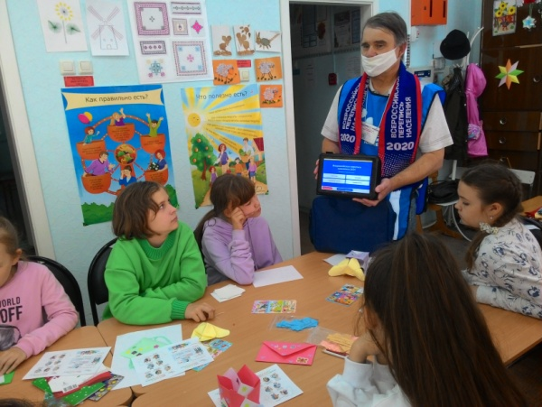
Было рассказано о выполнении работы переписчиками, а также о возможности переписаться на стационарном участке или на портале Госуслуг. Большинство ребят знакомы с работой этого сайта. Были продемонстрированы предметы в сумке переписчика. На вопрос, что использует переписчик для записи ответов, все дружно сказали – ручку и бумагу. И очень удивились, когда увидели планшет переписчика. Ребятам объяснили, что на нем установлено программное обеспечение российской разработки. В процессе беседы у детей появились вопросы – можно ли на планшете играть, но получили отрицательный ответ.
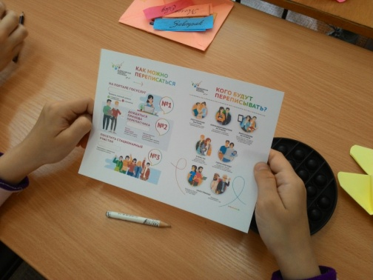
По окончании мероприятия была проведена игра «Перепись помещения лагеря». Дети были разделены по «счетным участкам». Один выполнял роль переписчика, другой – контролера. В выданном бланке заполнялись обязательные поля, по принципу переписного листа. По результатам игры ни одна команда не смогла правильно выполнить задание. Участники «переписи» поняли, что работа переписчика сложная, требует внимательности, поэтому ему необходимо оказывать помощь.
В конце встречи всем ребятам были вручены рекламные листки для передачи родителям, а детскому лагерю вручены календарь с изображением «Випина», блокноты и календарики.

